MISSÕES JESUÍTICAS COM YUCUMÃ E AMETISTA DO SUL – Feriado dia da Criança
Roteiro Rodoviário | De 12 a 15 de outubro 2021
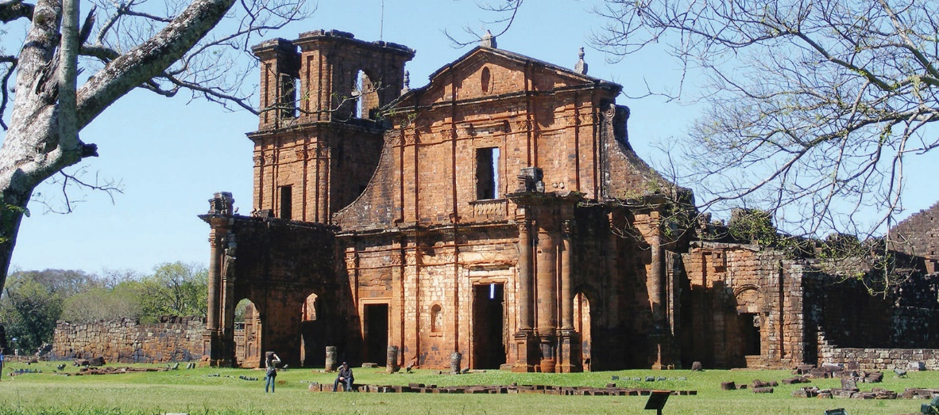
PROGRAMAÇÃO:
1° dia, 12/10/21 - quinta-feira – Porto Alegre/Caxias do Sul/ Santo Ângelo
Porto Alegre: Apresentação no Estacionamento Haudy Park às 21h30 para partida às 22h00min. Caxias do Sul: Partida 00h00min (ao lado da Igreja S. Pelegrino), com destino a Santo Ângelo.
2° dia, 13/10/21 - sexta-feira – Santo Ângelo e São Miguel das Missões.
Café da manhã extra, em Santo Ângelo. 08h15 visita guiada ao Centro Histórico de Santo Ângelo e Memorial à Coluna Prestes. Almoço (incluso). Check-in hotel Villas. 15h Destino São Miguel das Missões, (55km) para visita guiada ao Sítio Arqueológico, de São Miguel Arcanjo, PATRIMONIO MUNDIAL DA HUMANIDADE. Museu das Missões. Tempo para compra de artesanato local. Jantar em São Miguel. (Não Incluso).
Entardecer: Espetáculo Som e Luz, com 48 minutos de duração que conta a saga das Missões durante séc. XVII e sec. XVIII. Após espetáculo retorno para hotel Villas em Santo Ângelo.
3° dia, 14/10/21 - sábado – Salto Yucumã
Café da manhã, Check-out hotel, 07h30 Saída para Yucumã (189 km). Chegada prevista para as 10h45 no Portão de Acesso ao Parque Estadual do Turvo/Derrubadas. Na entrada visitamos o museu que conta parte desta história. O Parque abriga aves raras e um grande número de espécies em extinção, como a onça pintada, são 17.4 Km quadrados de floresta subtropical. Em ônibus local seguimos até o Salto do Yucumã, são 14 km dentro da mata. É lá que se localiza o maior salto longitudinal do mundo, com 1.800 metros de extensão e quedas que podem chegar até 12m de altura e profundidade de 90 a 120m. Cortando o Rio Uruguai que divide Brasil e Argentina.
No acesso ao Parque temos uma estrutura com banheiros, quiosque é espaço onde será servido lanche de trilha, (incluso) antes da visita ao Salto Yucumã.
Em torno de 15h00 seguimos 108 km até Ametista do Sul. Chegando diretamente para visita a Vinícola Ametista que possui a maior cave subterrânea de envelhecimento de vinhos e a loja da vinícola com degustação de vinhos e sucos. Após Check-in hotel.
20h30 no complexo do hotel seguimos para o jantar no restaurante subterrâneo Belvedere Mina. (incluso).
4° Dia, 15/10/21 - domingo – Ametista do Sul / /Porto Alegre.
Café da manhã, check-out hotel. 08h45 Visita a um “Garimpo em Atividade”. Após visitas: Igreja Matriz (única do mundo revestida com pedras Ametista) e Pirâmide Exotérica (local para meditação). Visita e compras a Loja LP. Seguimos para restaurante subterrâneo, aberto em jan.20 um passeio inesquecível pelas galerias e o salão onde será servido o almoço (incluso). 13h00 retomamos a visita a Ametista Parque Museu, o único do gênero no Brasil, possui a maior jazida de pedras ametistas do mundo, são mais de 1.500 exemplares de minerais sem sair do museu, entra no subsolo em passeio inesquecível por mais de 200m de garimpos que se ramificam, formando um labirinto que em cujas paredes reluzem os cristais no exato local em que se formaram, durante um evento vulcânico ocorrido há milhares de anos. Loja do Parque, e em torno de 14h30 viagem de retorno a Porto Alegre, horário previsto em POA às 21h30.
Inclui no roteiro - Transporte local para Acesso ao Salto Yucumã; Guia de Turismo local; Café extra na chegada em Ametista do Sul; 02 Almoços buffet livre com sobremesa e sem bebidas (Ametista, Derrubadas e Santo Ângelo); 01 lanche de trilha; 01 jantar especial do grupo no restaurante subterrâneo em Ametista do Sul; Degustação de vinhos e sucos; Ingressos visitações em todos os atrativos do roteiro; Ingressos para Espetáculo Som & Luz. 03 noites hotel com café da manhã.
Não inclui:
Janta e bebidas não mencionadas no roteiro; guia de viagem e despesas relacionadas ao guia de viagem.
Preço e condições de pagamento (em Reais e por pessoa).
TARIFÁRIO (EM REIAS E POR PESSOA) – RODOVIÁRIO
CONDIÇÕES | TRIPLO | DUPLO | SINGLE
A VISTA | 1.476,00 | 1.528,00 | 1.684,00
ENTRADA + 3 VEZES | 369,00 | 382,00 | 421,00
ENTRADA + 7 VEZES | 196,00 | 203,00 | 224,00
Tabela elaborada em 21.09.2020 – sujeita a alteração sem prévio aviso.
Pagamento com CARTÃO, CHEQUE OU BOLETO –
INDISPENSÁVEL: IDENTIDADE.
Hotéis previstos: Belvedere Mina https://belvederemina.com.br/acomodacoes; Villas: www.villashotel.com.br
Serviços: Transporte ônibus turismo Porto Alegre in/out; Transporte local para Acesso ao Salto Yucumã; Guia de Turismo acompanhando todos atrativos do roteiro; Café extra na chegada em Ametista do Sul, 03 Almoços buffet livre com sobremesa e sem bebidas (Ametista, Derrubadas e Santo Ângelo.), 01 jantar especial do grupo no restaurante subterrâneo em Ametista do Sul,; Degustação de vinhos e sucos; Ingressos visitações em todos os atrativos do roteiro; Ingressos para Espetáculo Som & Luz. 02 noites hotel com café da manhã.
Não Inclui: Seguro viagem, taxas de parques e museus, qualquer tour não relacionado no roteiro, alimentação e despesas pessoais de qualquer natureza.

Documentação:
É indispensável que o passageiro (adulto ou menor) leve carteira de identidade civil (emitida até 10 anos) ou passaporte (mínimo de 06 meses de validade). O documento deverá estar em excelente estado de conservação. Menor de 18 anos sozinhos ou acompanhados de apenas um dos pais deverá portar autorização do Juizado de Menores. No ato da inscrição o cliente deverá informar qual o documento que será levado na viagem. O passageiro deverá no momento de embarque apresentar a documentação informada. Caso contrário, ficará impedido de embarcar, não cabendo qualquer reclamação e nem devolução de valores.

